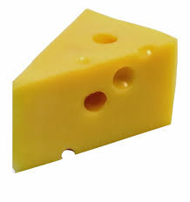
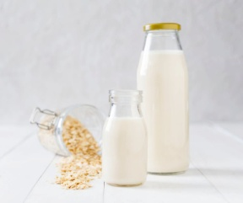
Food

Zadanie 1. Posłuchaj proszę piosenki „Do you like broccoli ice cream?”
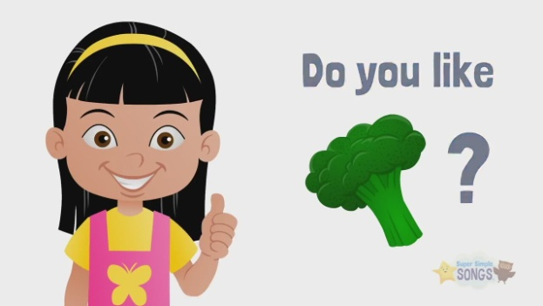
https://www.youtube.com/watch?v=frN3nvhIHUk

Tekst piosenki:

Do you like broccoli?
Yes, I do!
Do you like ice carem?
Yes, I do!
Do you like broccoli ice cream?
No, I don’t. Yucky!
Do you like donut?
Yes, I do!
Do you like juice?
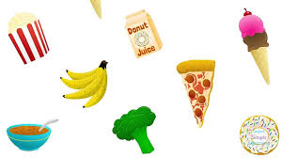
Yes, I do!
Do you like donut juice?
No, I don’t. Yucky!

Do you like popcorn?
Yes, I do!
Do you like pizza?
Yes, I do !
Do you like popcorn pizza?
No, I don’t. Yucky!

Do you like bananas?
Yes, I do!
Do you like soup?
Yes, I do!
Do you like bananas soup?
No, I don’t. Yucky!

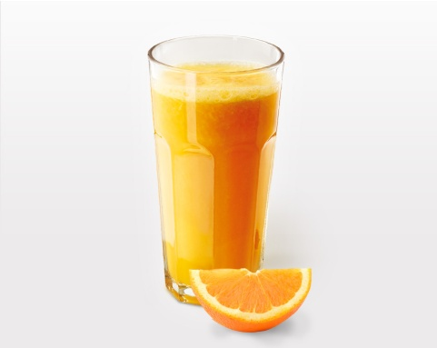
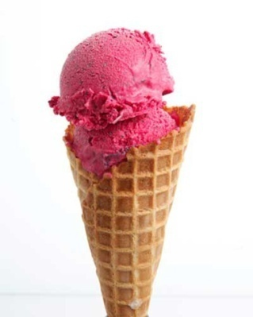
Zadanie 2. Słownictwo

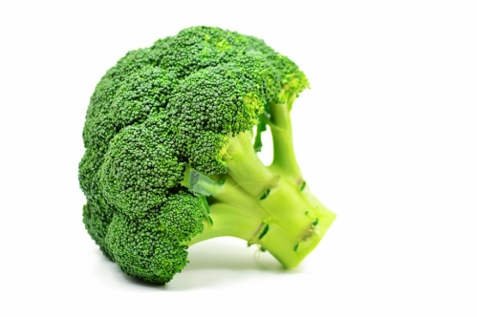

JUICE

ICE CREAM

BROCCOLI
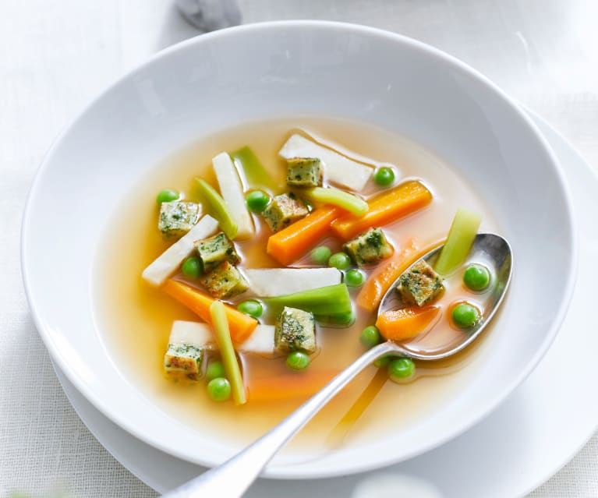
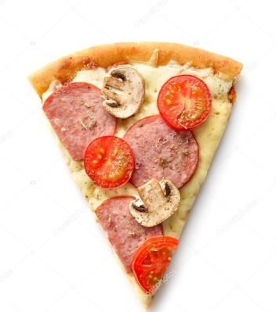
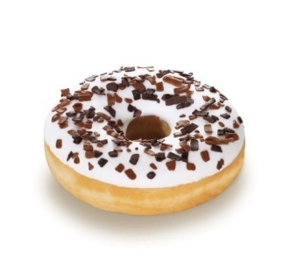

SOUP

PIZZA
DONUT

Zadanie 2. Posłuchaj proszę piosenki „Apples and bananas”
https://www.youtube.com/watch?v=WbqzhZTQXvM
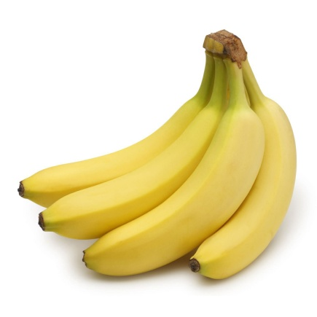
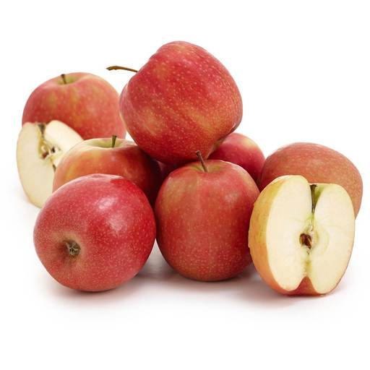

APPLES

BANANAS

Zadanie 3. Policz i zakreśl proszę odpowiednią liczbę bananów i jabłek. Spróbuj powiedzieć jaka to liczba np. five bananas, three apples
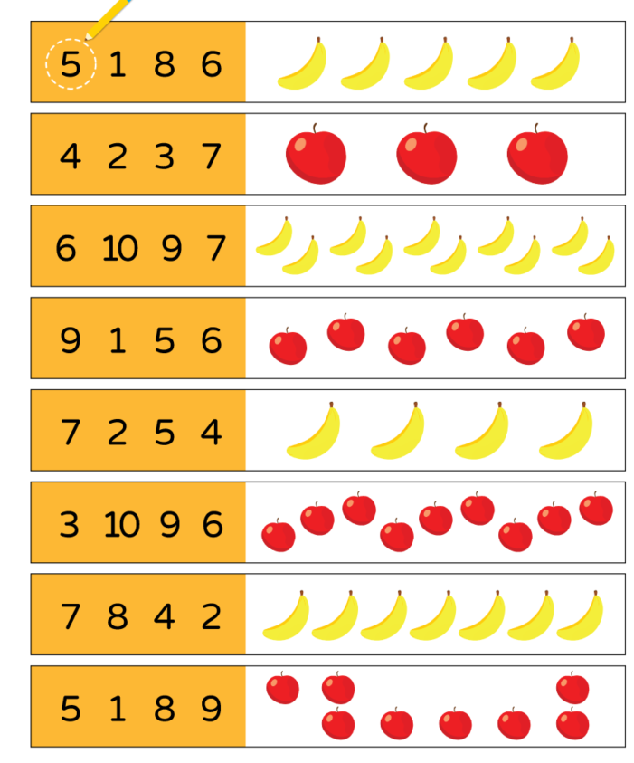

Zadanie 4. Spośród produktów znajdujących się poniżej wytnij te, z których przygotujesz pyszne, zdrowe śniadanie i przyklej na talerz.

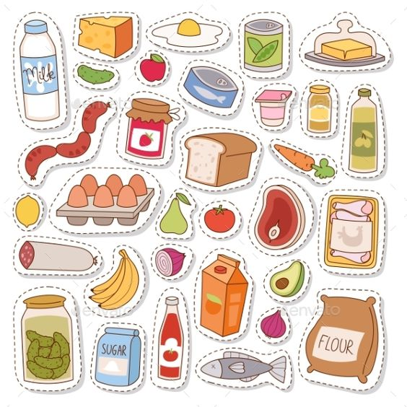

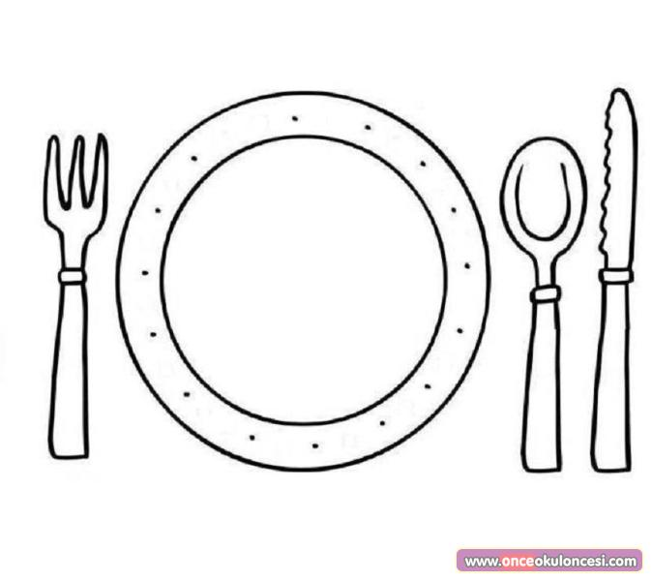
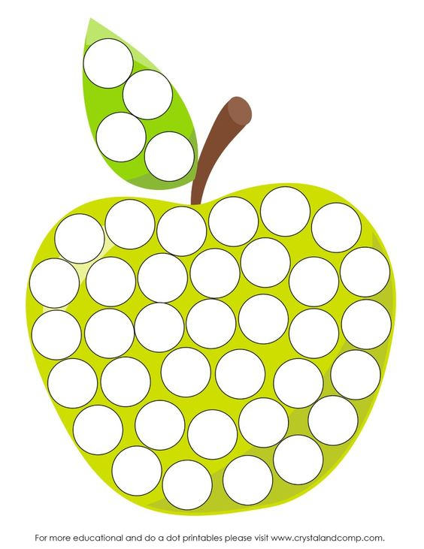
Zadanie 5. Do a dot - apple – wyklej proszę plasteliną jabłko

Zadanie 6. Crafts – pomysły na prace plastyczne – owocowo-jarzynowe stempelki
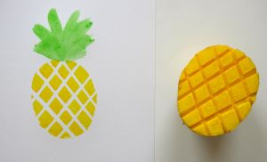

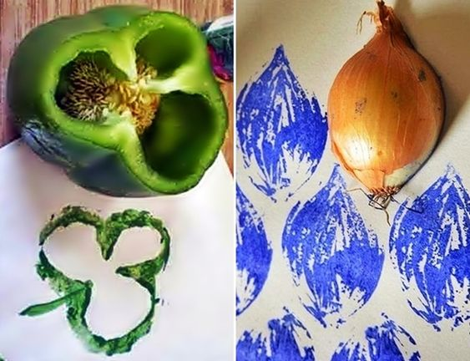
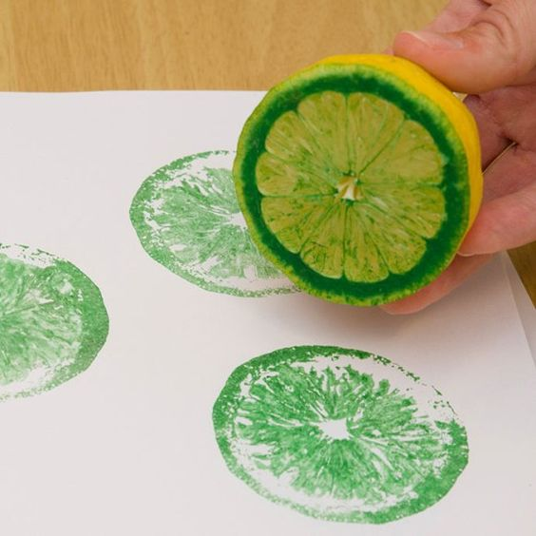

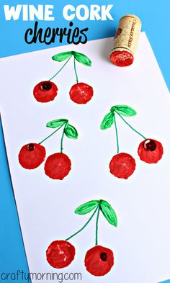

Dziękuję Za Twoją dzisiejszą wspaniałą pracę
Pani Marta

